Szczecin, 13.02.2019 r.
Informacja prasowa
Wojskowy sprzęt dojedzie koleją na poligon w Drawsku Pomorskim
Towary i sprzęt wojskowy dojadą koleją na poligon w Drawsku Pomorskim. Dzięki współpracy PKP Polskich Linii Kolejowych S.A. i Ministerstwa Obrony Narodowej pociągi towarowe wrócą na fragment nieczynnej linii kolejowej ze Złocieńca do Kalisza Pomorskiego i Drawna. Dziś podpisano wartą ponad 135 mln zł netto umowę na realizację inwestycji.
Dzięki wykonanym pracom przywrócony zostanie towarowy ruch kolejowy na nieczynnym od 1996r. odcinku linii nr 410 między Grotnikami Drawskimi a Drawnem. Jednotorowy szlak będzie przystosowany do przejazdów towarowych pociągów spalinowych. Zapewni to sprawny dowóz sprzętu i towarów do wojskowych bocznic w Złocieńcu, Mirosławcu i Drawnie, bez konieczności przeładowywania ich na lawety tirów. Oznacza to mniej ciężarówek na drogach i większe korzyści dla środowiska.
- Po ponad 20 latach przywracamy ruch towarowy na linii prowadzącej do Kalisza Pomorskiego i Drawna. W ostatnich trzech latach przywróciliśmy do ruchu ponad 200 km linii. Cieszę się, że możemy odwracać szkodliwy trend zamykania linii kolejowych, który obowiązywał w Polsce przez wiele lat – mówi Andrzej Adamczyk, minister infrastruktury.
- Otwierając nieczynną od wielu lat linię kolejową 410 dla celów wojskowych, mam nadzieję, że czynimy pierwszy krok, aby przywrócić ruch pasażerski pomiędzy Złocieńcem a Drawnem – mówiła wiceminister środowiska Małgorzata Golińska.
Ciężki sprzęt wojskowy dojedzie koleją na poligon
Inwestycja zakłada kompleksową modernizację i częściową odbudowę 55 km torów. W ramach prac na stacji w Złocieńcu powstanie plac ładunkowy o powierzchni ponad 3700 m2. Będzie do niego przylegać nowa rampa, wybudowana od strony ul. Dworcowej, która pozwoli na sprawne i wygodne przeładowywanie towarów, transportowanych na potrzeby armii, nawet przez kilkusetmetrowe pociągi.
- Obecny stan techniczny tej linii kolejowej nie zabezpiecza logistycznie potrzeb wojska. Inwestycja jest więc bardzo ważna dla sprawnego przewozu sprzętu i towarów. Dzięki wykonanym pracom transporty kolejowe w krótkim czasie będą mogły zaopatrywać m.in. jednostki ćwiczące na poligonie w Drawsku Pomorskim – powiedział Mariusz Błaszczak, minister obrony narodowej.
- Pomorze Zachodnie jest ważnym punktem na mapie Polski także pod względem militarnym – dodał wojewoda zachodniopomorski, Tomasz Hinc – Centrum Szkolenia Wojsk Lądowych Drawsko to jeden z największych i najnowocześniejszych poligonów wojskowych w Europie. Szkolą się tu nie tylko wojska

polskie, ale też i jednostki NATO. Przywrócenie kolejowego ruchu towarowego na poligon z pewnością wzmocni walory szkoleniowe Centrum.
Płynny i bezpieczny ruch pociągów na odnowionej linii zapewni 5 nowych rozjazdów oraz nowoczesne urządzenia sterowania ruchem kolejowym. Pociągi pojadą po nowych torach z prędkością maksymalną 70 km/h. Parametry trasy zapewnią możliwość przewozu ciężkich ładunków i wojskowego sprzętu – takiego jak czołgi czy samochody opancerzone – ważące nawet po kilkanaście ton.
- W ramach inwestycji pomiędzy Złocieńcem a Drawnem, PKP Polskie Linie Kolejowe S.A. przygotują trasę do sprawnego przewozu towarów. Ponadto zmodernizowana linia zwiększy potencjał kolei w województwie zachodniopomorskim. Tworzymy również warunki dla uruchomienia w przyszłości przewozów pasażerskich – powiedział Ireneusz Merchel, prezes PKP Polskich Linii Kolejowych S.A.
Kompleksowa modernizacja szlaku obejmie także przebudowę kilkudziesięciu obiektów inżynieryjnych. Zmodernizowany zostanie m.in. most na rzece Drwa w okolicy Złocieńca. Wymienione będą przyczółki i filary konstrukcji. Nową nawierzchnię i oznakowanie zyska ponad 40 przejazdów kolejowo-drogowych, m.in. w Drawnie, Kaliszu Pomorskim i Złocieńcu. Zwiększy to poziom bezpieczeństwa na przejazdach.
Prace na linii kolejowej nr 410 będą prowadzone w formule „projektuj i buduj”. Dokumenty niezbędne do rozpoczęcia prac mają być gotowe do połowy kwietnia. Wtedy też rozpoczną się prace budowlane, które potrwają do 2026r. Warta ponad 135 mln zł netto inwestycja w całości będzie realizowana ze środków Ministerstwa Obrony Narodowej. Roboty przeprowadzi firma Schweerbau GmbH & Co. w ramach projektu „Rewitalizacja linii kolejowej nr 410 oraz punktów ładunkowych na stacji Złocieniec”.

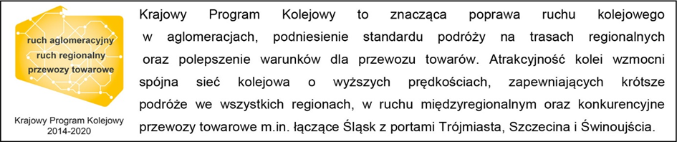

Kontakt dla mediów:
Mirosław Siemieniec
Rzecznik prasowy
PKP Polskie Linie kolejowe S.A.
rzecznik@plk-sa.pl
694 480 239

